DIJETE I ZDRAVLJE
PONOVIT ĆEMO SVE ŠTO SI UČIO O DJETETU I ZDRAVLJU
GLAVNI DIJELOVI TIJELA:
GLAVA
VRAT
TRUP
UDOVI (RUKE, NOGE)
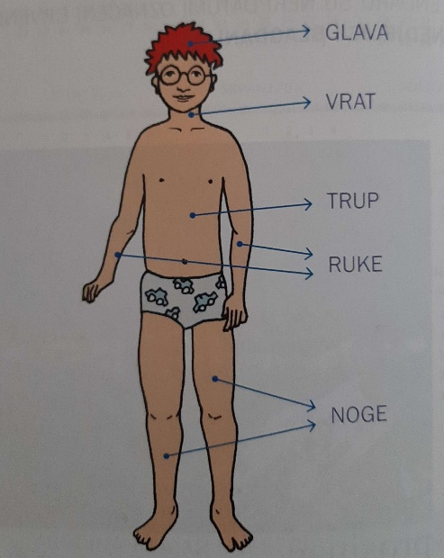

NA GLAVI IMAMO:
KOSU
LICE – OČI, NOS, USTA, UŠI

RAZLIKUJEMO DJEVOJČICE I DJEČAKE. TI SI DJEČAK, TVOJA SESTRA DJEVOJČICA.

ZA ZDRAVLJE JE VAŽNO:
- ODRŽAVATI OSOBNU ČISTOĆU: SVAKI DAN SE TUŠIRATI, UMIVATI, PRATI ZUBE, PRATI RUKE, MIJENJATI DONJE RUBLJE I ČESTO REZATI NOKTE I PRATI KOSU
- VAŽNO JE OBLAČITI SE U SKLADU S VREMNOM I UVIJEK NOSITI ČISTU ODJEĆU
- ZA ZDRAVLJE JE VAŽNO BORAVITI NA SVJEŽEM ZRAKU I REDOVITO VJEŽBATI
- JESTI ZDRAVU I RAZNOLIKU HRANU
- ODMARATI SE

KADA SMO BOLESNI IDEMO LIJEČNIKU, A ZUBE POPRAVLJAMO KOD ZUBARA.
PONEKAD MORAMO UZETI LIJEK (KOJI NAM PREPISUJE LIJEČNIK).
LIJEK KUPUJEMO U LJEKARNI.

KADA JE NETKO TEŠKO BOLESTAN, MORAMO POZVATI HITNU POMOĆ.
BROJ HITNE POMOĆI JE 94 ILI 112

NAKON ŠTO SI SVE PONOVIO, RIJEŠI U RADNOJ BILJEŽNICI ZADATKE NA STRANICI 40.

